
Cahier de l’élève – Texte et questionnaire
FRA-3103
Les effets de la surconsommation d’alcool et de boissons énergisantes chez les jeunes

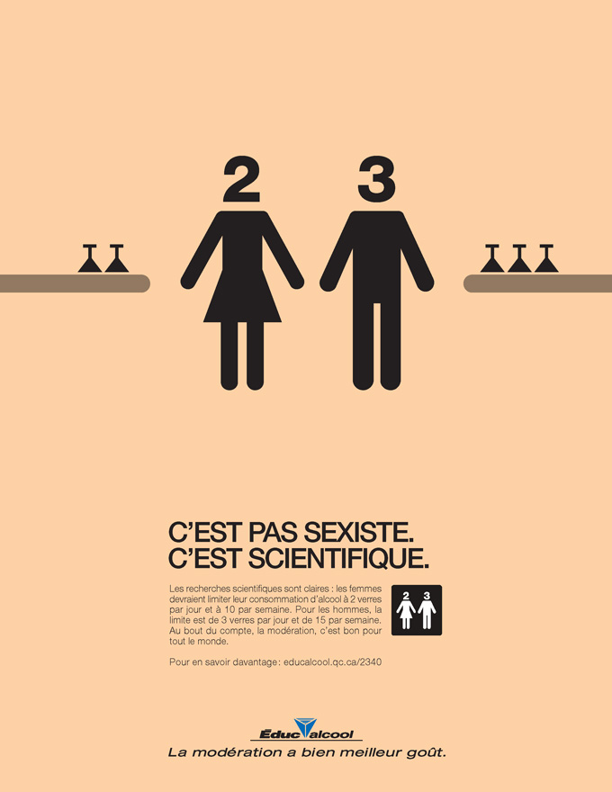

Sylvie Fréchette
Commission scolaire des Patriotes – octobre 2016
Selon les statistiques, 60% des élèves du secondaire boivent de l’alcool à l’occasion. Lorsqu’ils le font, ils en consomment de grandes quantités. Quand ils mélangent alcool et boissons énergisantes, ils en prennent encore plus.
Consignes
- Avant de commencer la lecture du texte du Cahier de l’élève – Texte, lisez les questions.
- Répondez aux questions en rédigeant des réponses élaborées, à l’aide de phrases complètes et sous forme de texte.
- Vous n’êtes pas obligé de remplir toutes les lignes.
Matériel autorisé
- Dictionnaires usuels et spécialisés unilingues français
- Grammaire
- Ouvrages sur la conjugaison
Durée
2 heures


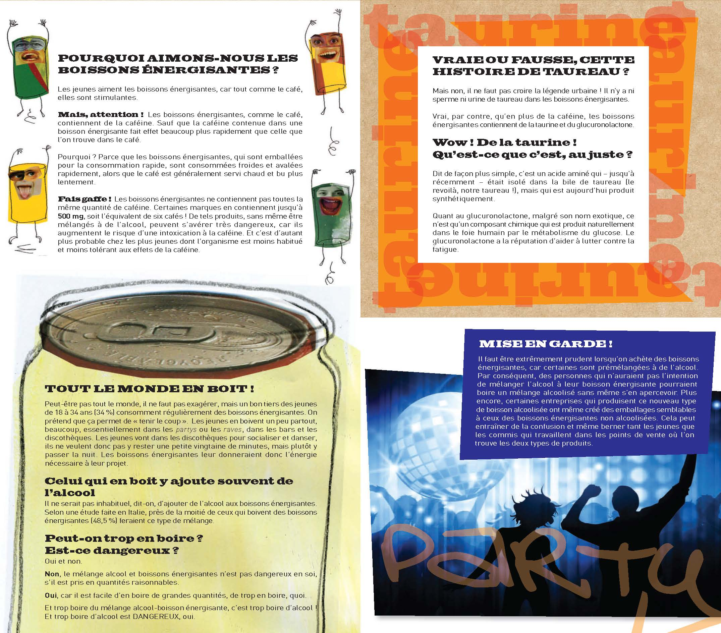
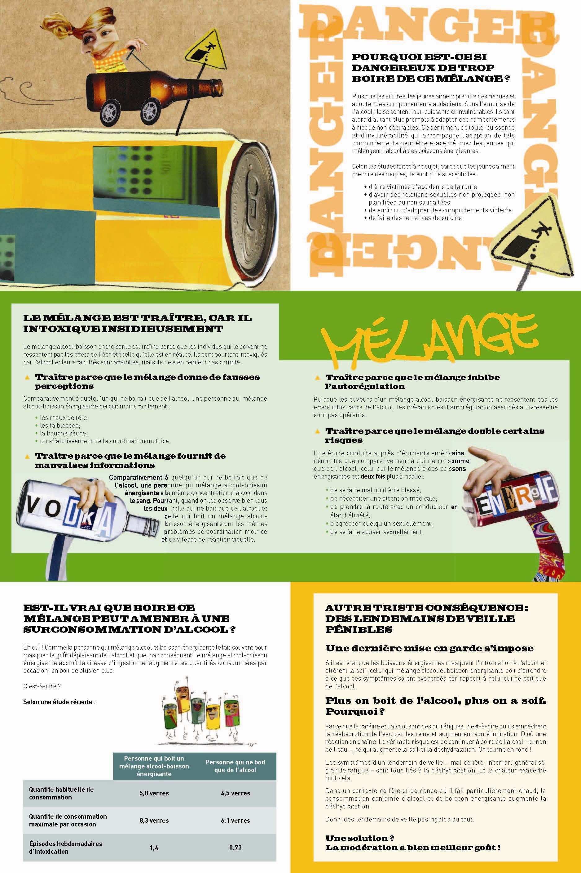

- La question 1 demande de cerner le contenu du texte

- Expliquez pourquoi un les jeunes doivent être sensibilisés à la consommation de boissons énergétiques et du mélange avec l’alcool.

La question 2 demande de cerner le contenu du texte

- Comment l’organisation du texte permet-elle de soutenir son message et d’atteindre son but? Expliquez votre réponse à partir d’éléments du texte.

La question 3 exige de l’interprétation

- D’après vous, cette publicité peut-elle amener les gens à changer leur comportement? Justifiez votre réponse.

La question 4 exige de l’interprétation de texte

- D’après vous, le gouvernement devrait-il légiférer (faire une loi) concernant la consommation de boissons énergétiques ou limiter son accès? Justifiez votre réponse.

La question 5 vous demande de réagir

- Après cette lecture, quelle est votre réaction face à cette problématique? Justifiez votre réponse en vous appuyant sur des éléments explicites et implicites du texte ainsi que sur votre expérience personnelle.

La question 6 demande un jugement critique et fondé

- Ce dépliant publicitaire vous semble-t-il efficace? À l’aide de deux critères de la liste ci-dessous, justifiez votre réponse en vous appuyant sur des éléments explicites et implicites du texte ainsi que sur vos repères personnels.
Cochez les deux critères choisis :

⃝ l’organisation du texte
⃝ le contenu
⃝ le message transmis
⃝ la qualité de la langue
⃝ la présentation visuelle

